GUÍA DE APRENDIZAJE 01: LA ILUSTRACIÓN
Ptje.____ / Nota______

Nombre(s) alumno(s)_____________________________________________ Fecha:__________________

Contenidos a evaluar | Aprendizajes esperados u  objetivos de aprendizaje a evaluar
La Ilustración | Analizar el pensamiento de los principales filósofos ilustrados

Instrucciones: Lee atentamente la guía destacando las ideas y conceptos destacados. Realiza las actividades y ejercicios que se incluyen al final.

La Ilustración
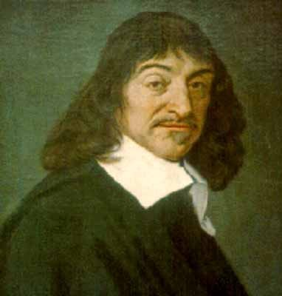
El humanismo del Renacimiento, la Reforma y la revolución científica del siglo XVII habían minado las bases de la filosofía escolástica medieval. Pero el primero en desligarse deliberadamente de las tradiciones del pasado fue Descartes, al escribir su famoso “Discurso sobre el Método”(1637), explicando como él había resuelto aceptar sólo lo que la razón demostraba ser verdadero. Famosa es su frase “Pienso, luego existo”. Análisis, razonamiento y deducción componían el Nuevo Método, tanto para la filosofía como para la ciencia.
René Descartes
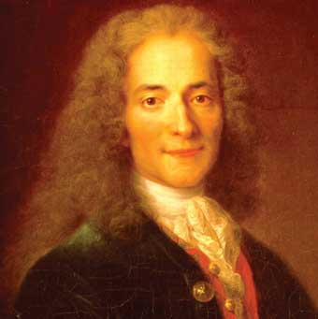
Aplicando estas últimas a la política, Hobbes (1588-1679) y Locke (1632-1704) fueron en Inglaterra precursores de un movimiento que alcanzó su cúspide en Francia en el siglo XVIII y que recibió el nombre de Ilustración o Iluminismo. El movimiento se hizo posible por la difusión de la cultura entre la creciente clase media, ya que las nuevas ideas no afectaban aún a la masa del pueblo. Los científicos al cambiar el mundo natural en racional, abrieron la puerta para que todas las demás áreas de la vida sufrieran la misma transformación. Así se argumentaba y de ahí surgieron propuestas de reforma y cambio que influyeron en la Revolución Francesa. Porque aquellos hombres creían profundamente en el progreso, sin que el nacionalismo les estorbase, porque la Ilustración era cosmopolita, aunque fuese naturalmente en Francia, país que entonces orientaba la cultura de Europa, donde primero se formularon tales conclusiones.
Voltaire, o François Marie Arouet
El máximo apóstol de aquel movimiento fue Voltaire, seudónimo de Francisco Arouet, hijo de un abogado parisiense. Él encabezaba a los filósofos franceses, que filosofaban a la luz de la razón. Voltaire era un genio múltiple y versátil, pero no era un revolucionario y estaba dispuesto a aceptar una monarquía fuerte siempre que fuera ilustrada. Si embargo Voltaire preparó a los franceses para ser libres, al abrir la mente a la libertad de la razón. Voltaire, como otros filósofos era un deísta, creía en Dios, pero rechazando los milagros y cosas que le parecían opuestas a la razón. Su religión se reducía a “adorar a Dios y ser bueno”.
El movimiento ilustrado fue marcado de manera sin igual por la “Enciclopedia” un trabajo corporativo cuyo primer volumen apareció en 1751, que procuraba mostrar el complejo conjunto de conocimiento humano. Su editor, Diderot, fue uno de los más capaces entre los filósofos y tuvo la ayuda de la mayoría de los directores del nuevo pensamiento, incluyendo a D’Alembert en el aspecto científico. Para escapar a la censura, sus artículos sobre materia religiosa eran ortodoxos, pero su tono general y su mucha atención a los temas seculares mostraban claramente las tendencias de la época. El enorme revuelo causado en el viejo régimen fue debido principalmente al tono de tolerancia religiosa de la obra. La enciclopedia elogiaba a pensadores protestantes y desafiaba el dogma católico, y clasificó la religión como una rama de la filosofía, no como el último recurso del conocimiento y de la moral. La obra entró a formar parte del Índice de libros prohibidos por la Iglesia católica en 1759. En este mismo año se les retiró a los impresores los permisos del Estado para seguir publicando la obra y D´Alembert abandona el proyecto. Todo esto no fue obstáculo para que se prosiguiese su elaboración de forma semiclandestina hasta 1772, bajo la vigilancia complaciente de determinadas autoridades, y se completasen los diecisiete volúmenes de la obra.
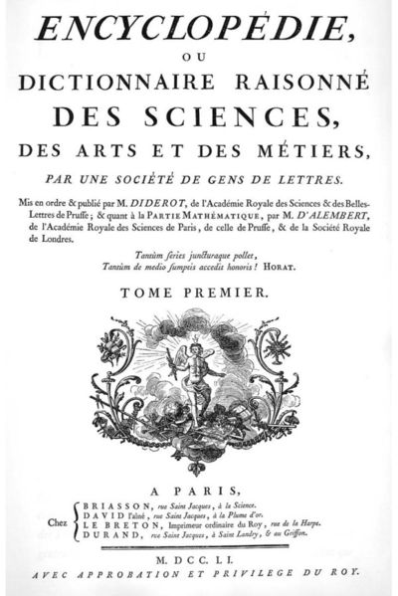
A su vez los “filósofos” ilustrados buscaron reformar las leyes y el gobierno. La principal figura fue el barón de Montesquieu (1689-1755) quien en 1748 publicó “El Espíritu de las Leyes” donde llegaba a la conclusión de que Inglaterra, “el país más libre del mundo”, era el que poseía mayor solidez y estabilidad. Como los demás, abogaba por la libertad política, por la de pensamiento y palabra, defendiendo la tolerancia religiosa y la implantación de leyes penales más benignas.
Portada del primer tomo de la Enciclopedia (1751)
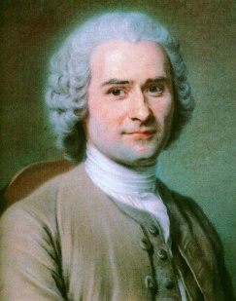
A pesar de la “luz” que pregonaba la Ilustración bajo el uso de la razón, hubo un hombre a quien esta ilustración razonada le parecía árida e insatisfactoria. Jean-Jacques Rousseau (1712-1778) publicó “El Contrato Social” en 1762, reaccionando contra el optimismo de la razón, menospreciando el progreso ilustrado y hallaba el ideal del género humano en la vuelta a la Naturaleza, con su supuesta libertad e igualdad. Sobre estas bases construyó en teoría una sociedad nueva, en que todos los hombres eran iguales, el pueblo soberano y la propiedad repartida. Había una obligación social, pero no fundada en la fuerza. No hay derecho del más fuerte. El único fundamento legítimo de la obligación se encuentra en la convención establecida entre todos los miembros del cuerpo que se trata de constituir en sociedad, y cada uno de los cuales contrata "por decirlo así consigo mismo", no ligándose, en suma, más que a su propia voluntad. Todo deriva del libre compromiso del que se obliga. El pacto social no puede ser legítimo más que cuando nace del consentimiento unánime y en favor de la comunidad, cada uno se compromete hacia todos, dándose a todos, o no se da a nadie. Cada uno adquiere sobre cualquier otro exactamente el mismo derecho que le cede sobre sí mismo.
Jean-Jacques Rousseau
La evidente falta de realidad de los proyectos de Rousseau se compensaba con su apasionada sinceridad y el vigor de sus escritos, que derivan a la Ilustración hacia las convulsionadas aguas de la revolución política francesa de 1789 y de la revolución artística y literaria del romanticismo.

Responde:
- ¿Qué es la Ilustración?

- ¿Por qué se le denomina Ilustración a este movimiento?

- ¿Tiene alguna relación con el Renacimiento?

- ¿Cómo se difundió la Ilustración?

- ¿Por qué se convirtió en un movimiento intelectual tan importante?

- ¿Cuáles fueron los filósofos más importantes de la Ilustración? ¿Cuáles fueron sus planteamientos?

- ¿Qué era la Enciclopedia? ¿Para qué sirvió?

